OGŁOSZENIE
o przystąpieniu do sporządzenia miejscowego planu zagospodarowania przestrzennego

Na podstawie art. 17 pkt 1 ustawy z dnia 27 marca 2003 r. o planowaniu i zagospodarowaniu przestrzennym (Dz. U. z 2024 r., poz. 1130 z późn. zm.) oraz art. 39 ust. 1 pkt 1 ustawy z dnia 3 października 2008 r. o udostępnianiu informacji o środowisku i jego ochronie, udziale społeczeństwa w ochronie środowiska oraz o ocenach oddziaływania na środowisko (Dz. U. z 2024 r., poz. 1112 z późn. zm.), zawiadamiam o podjęciu przez Radę Miasta Włocławek Uchwały Nr XVIII/52/2025 w dniu 27 maja 2025 r. w sprawie przystąpienia do sporządzenia miejscowego planu zagospodarowania przestrzennego miasta Włocławek dla obszaru położonego pomiędzy ulicami: Gdańską, Wyszyńskiego, Placem Kopernika, Brzeską, Placem Wolności, Warszawską, Aleją Chopina, Chmielną, Ogniową i brzegiem rzeki Wisły.

Zainteresowani mogą składać wnioski do projektu miejscowego planu zagospodarowania przestrzennego do Prezydenta Miasta Włocławek w terminie do dnia 18 lipca 2025 r.

Wnioski należy składać na piśmie, wyłącznie za pomocą „formularza pisma dotyczącego aktu planowania przestrzennego” dostępnego w siedzibie Urzędu Miasta Włocławek, Zielony Rynek 11/13 oraz na stronie Biuletynu Informacji Publicznej Urzędu Miasta Włocławek (http://www.bip.um.wlocl.pl), w zakładce: ZAGOSPODAROWANIE PRZESTRZENNE – Miejscowe plany zagospodarowania przestrzennego - ogłoszenia - Pismo dotyczące aktu planowania przestrzennego.

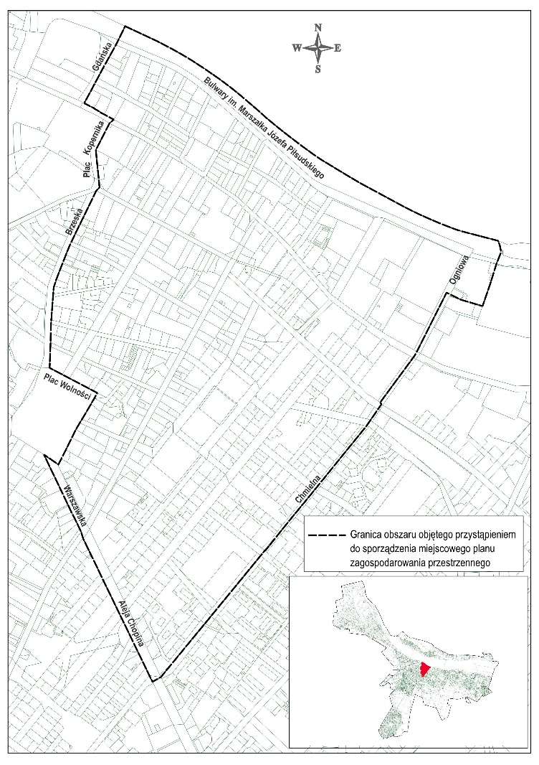

Wnioski można składać w formie:

- papierowej - osobiście w Biurze Obsługi Mieszkańców Urzędu Miasta Włocławek lub listownie na adres Urzędu Miasta Włocławek (Zielony Rynek 11/13, 87-800 Włocławek),
- elektronicznej - za pomocą środków komunikacji elektronicznej, w szczególności poczty elektronicznej (na adres: poczta@um.wloclawek.pl lub platformy ePUAP (/umwloclawek/SkrytkaESP lub /umwloclawek/skrytka).

Składający wniosek do ww. projektu miejscowego planu zagospodarowania przestrzennego podaje swoje imię i nazwisko albo nazwę oraz adres zamieszkania, albo siedziby oraz adres poczty elektronicznej, o ile taki posiada, a także wskazuje, czy jest właścicielem lub użytkownikiem wieczystym nieruchomości objętej wnioskiem oraz może podać dodatkowe dane do kontaktu takie jak adres do korespondencji lub numer telefonu.

Organem właściwym do rozpatrzenia wniosków jest Prezydent Miasta Włocławek.

Wnioski niespełniające powyżej wskazanych warunków pozostawi się bez rozpoznania.

Klauzula informacyjna dotycząca przetwarzania danych osobowych w związku z procedurą planistyczną sporządzania miejscowego planu zagospodarowania przestrzennego:
- tożsamość administratora: Gmina Miasto Włocławek, reprezentowana przez Prezydenta Miasta Włocławek;
- dane kontaktowe administratora Prezydenta Miasta Włocławek: adres e-mail: poczta@um.wloclawek.pl, nr telefonu: (54) 4144000 lub pisemnie na adres siedziby urzędu;
- dane kontaktowe inspektora ochrony danych: adres e-mail iod@um.wloclawek.pl, nr telefonu: (54) 4144269 lub pisemnie na adres administratora danych;
- cele przetwarzania: przetwarzanie odbywa się w celu przeprowadzenia postępowania administracyjnego w związku z rozpatrywaniem wniosków i uwag
w trakcie procesu planistycznego tworzenia projektów planów miejscowych;
- podstawa prawna: dane przetwarzane są na podstawie ustawy z dnia 27 marca 2003r. o planowaniu i zagospodarowaniu przestrzennym;
- odbiorcy danych: uprawnione do uzyskania danych osobowych na podstawie przepisów prawa lub zawartej umowy powierzania przetwarzania danych
z administratorem;
- okres przechowywania danych: dane osobowe będą przechowywane przez okres niezbędny do realizacji celów przetwarzania, a po tym czasie przez okres oraz w zakresie zgodnym z przepisami ustawy z dnia 14 lipca 1983r. o narodowym zasobie archiwalnym i archiwach tj. wieczyście (kategoria archiwalna A);
- informacja o dowolności lub obowiązku podania danych: podanie danych osobowych jest obowiązkowe i wynika z przepisów prawa. Nie podanie danych osobowych
w wymaganym zakresie spowoduje pozostawienie sprawy bez rozpoznania.
Informacje o szczegółowych zasadach przetwarzania danych osobowych dostępne są w siedzibie Wydziału Urbanistyki i Architektury Urzędu Miasta Włocławek przy Zielonym Rynku 11/13 we Włocławku, pokój 404 (w godzinach urzędowania) oraz na stronie Biuletynu Informacji Publicznej Urzędu Miasta Włocławek: https://bip.um.wlocl.pl/17/polityka-prywatnosci-bip.html

